Лабораторная работа №1

1)Тема: линейные вычислительные процессы.

2)Цель ЛР: разработать вычислительный линейный алгоритм.

3)Оборудование: ПК, PascalABC, draw.io.

# Задача №1

4)Постановка задачи: даны два числа 7 и 5. Определить результат вещественного деления, целочисленного деления и найти остаток от целочисленного деления.

5)Математическая модель:

1. 7 / 5
2. 7 div 5
3. 7 mod 5

6) Блок схема:

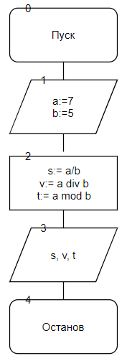

7)

|  |  |  |
| --- | --- | --- |
| Переменная | Смысл | Тип данных |
| a | Делимое | integer |
| b | Делитель | integer |
| s | Результат вещественного деления | real |
| v | Результат целочисленного деления | real |
| t | Остаток от целочисленного деления | real |

8)

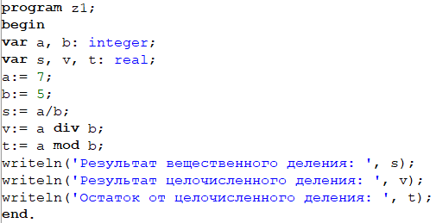

9)

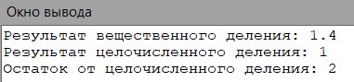

10)Учтено приведение типов.

# Задача №2

4)Постановка задачи: вычислить: найти значение переменной u.

5)Математическая модель:

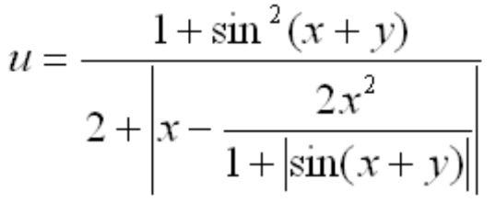

6)Блок схема:

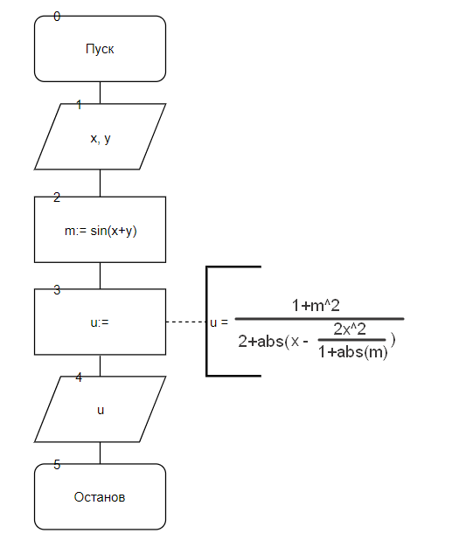

7)

|  |  |  |
| --- | --- | --- |
| Переменная | Смысл | Тип данных |
| x | Числа вводимые с клавиатуры | real |
| y | Числа вводимые с клавиатуры | real |
| m | Значение синуса суммы x и y | real |
| u | Конечное значение | real |

8)

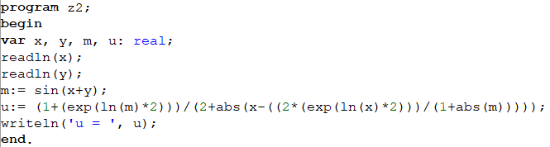

9)

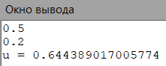

10)Учтено приведение типов.

# Задача №3

4)Постановка задачи: вычислить значение выражения по формуле.

5)Математическая модель:

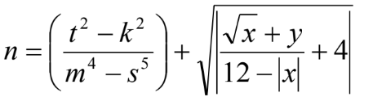

6)Блок схема:

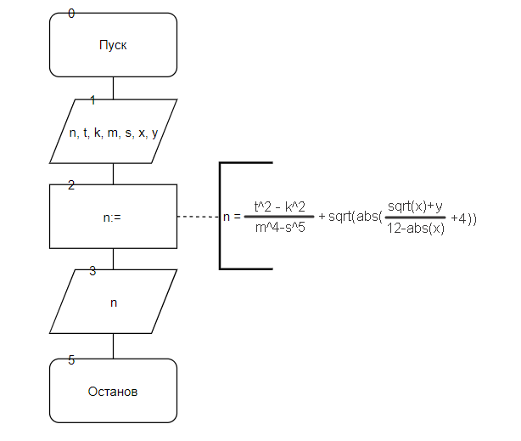

7)

|  |  |  |
| --- | --- | --- |
| Переменная | Смысл | Тип данных |
| t, k, m, s, x, y | Числа вводимые с клавиатуры | real |
| n | Конечное значение | real |

8)

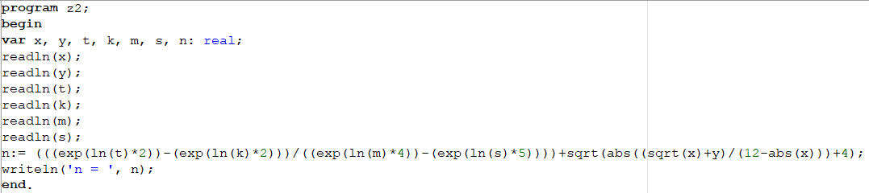

9)

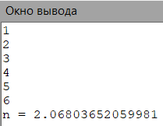

10)Учтено приведение типов.

# Задача №4

4)Постановка задачи: с клавиатуры вводится трехзначное число. Вычислить сумму его цифр.

5)Математическая модель:

Число: 123

Решение: 1 + 2 + 3

6)Блок схема:

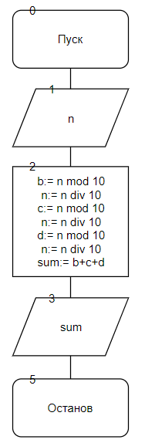

7)

|  |  |  |
| --- | --- | --- |
| Переменная | Смысл | Тип данных |
| n | Число вводимое с клавиатуры | integer |
| b | Единиц в числе | integer |
| c | Десятков в числе | integer |
| d | Сотен в числе | integer |
| sum | Сумма цифр числа | integer |

8)

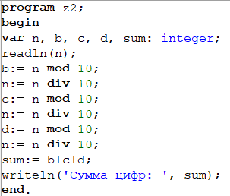

9)

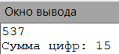

10)Учтено приведение типов.

11)Вывод: проделав работу, описанную выше я научился реализовывать линейные вычислительные процессы, используя pascalABC.